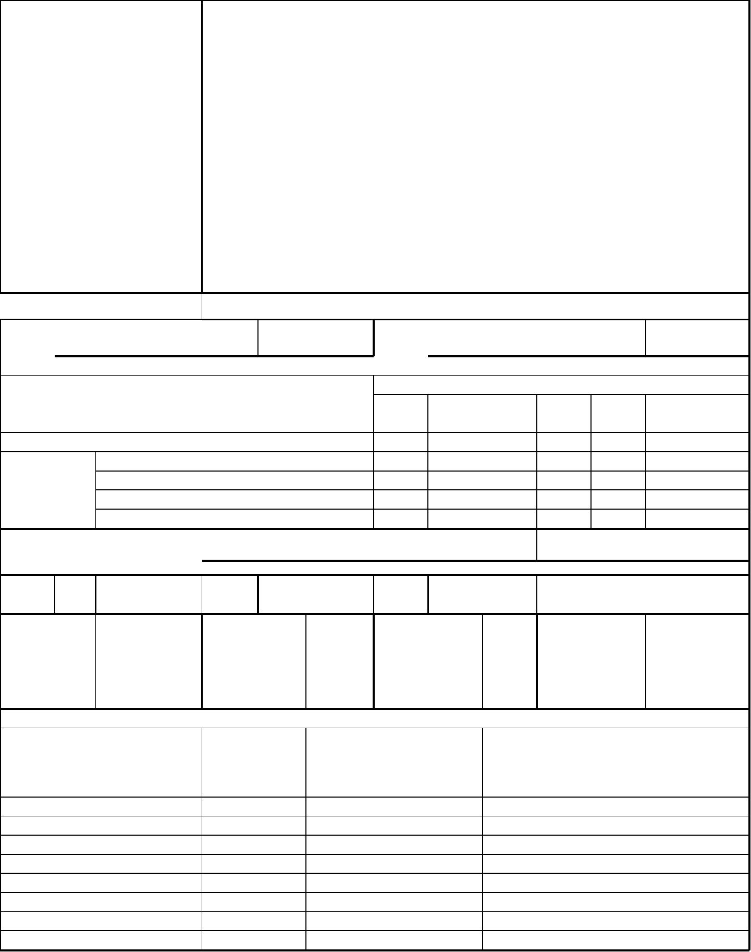
АКТ
ОБЩЕГО (ОСЕННЕГО) ОСМОТРА ОБЩЕГО ИМУЩЕСТВАМНОГОКВАРТИРНОГО ДОМА,
РАСПОЛОЖЕННОГО ПО АДРЕСУ: ул. Западная, 27
г. Владивосток
24 мая 2024 года
ОБЩИЕ СВЕДЕНИЯ
ООО «Управляющая компания СТАНДАРТ»
ИНН / КПП: 2537054082 / 253701001
ОГРН: 1082537004395
БИК: 040507705
Юридический адрес: 690012, Приморский край, г. Владивосток, ул. Калинина,
д.84
Фактический адрес: 690012, Приморский край, г. Владивосток, ул. Калинина,
д.84, оф. 9, оф. 10
Телефон (диспетчер): 8(423) 201-28-21
р/сч: 40702810500080000281 в ПАО «Дальневосточный банк» г. Владивостока
Кор/сч: 30101810900000000705
Наименование
организации,
управляющей
(обслуживающей) МКД,
реквизиты, контактные
данные
e-mail: ukstandart-dv@mail.ru
Генеральный директор: Чернега Наталья Алексеевна
1. Тип МКД
многоквартирный дом
2. Год постройки (ввода в
эксплуатацию)
1960
3. Дата последнего капитального
ремонта
2022
4. Участие в региональных программах, программах Фонда ЖКХ
по видам работ
Фасад ГВС ХВС
Программы капитального ремонта:
и другие
виды работ
х
кровля
Выделено средств всего, руб.
В том числе: выделено фондом ЖКХ, руб.
выделено субьектом РФ, руб.
5 716 944.5
5 716 944.5
выделено муниципалитетом, руб.
выделено собственниками жилья, руб.
5. Дата проведения энергетического обследования
6. Характеристика объекта
износ, 65
%
этажность
5
количество
подъездов
1 172.7
2
количество
квартир
40
общая
площадь
дома, кв.м.
1876.6
общая
общая
площадь
375.2
общая
328.7
площадь
жилых
помещений,
кв.м.
площадь мест
общего
нежилых
помещений,
кв.м.
пользования,
кв.м.
7. Инженерное оборудование
наименование
количество, наличие общедомовых
примечание
шт.
приборов учета
тепловой пункт
водомерный узел
тепловой ввод
водопроводный ввод
электрический ввод
газовый ввод
1
0
1
1
1
0
0
0
Да
Нет
Нет
Нет
Да
Нет
Нет
Нет
система АППЗ и ДУ
лифты


8. Описание основных конструктивных элементов
наименование элемента
площадь,
кв.м.
описание
кровля
427.32
Крыша чердачного типа по деревянным стропилам. Кровля - из
железных листов. Утеплитель – керамзит. Водосток наружный,
организованный.
стены наружные (фасад)
стены внутренние
1329.65
349.44
16.00
Кирпичная кладка на цементно-песчаном растворе
Кирпичная кладка на цементно-несчаном растворе.
дверные заполнения
Входные двери - металлические, оборудованы домофоном.
Тамбурные двери – деревянные. Двери выходов на кровлю,
входа в подвал, деревянные, облицованы металлом.
оконные заполнения
перекрытия
8.0
Пластиковые
2 563.92
сборные многопустотные железобетонные плиты
лестницы
118.0
Выполнены из железобетонных сборных конструкций с
опиранием на межэтажные перекрытия. Ограждения –
металлические с креплением через закладные детали.
Деревянные поручни.
Отмостка
270.56
Цементно-песчаная смесь
фундамент
подвал
79.36
349.2
Ленточный из железобетонных блоков.
Стены – фундаментные блоки.
9. Описание внутренних инженерных систем
наименование системы
описание
электроснабжение
Централизованное, от городских сетей МУПВ «ВПЭС». Система
электроснабжения выполнена централизованного типа от городских
электросетей. Электропитание осуществляется подземным способом по
кабельной линии 380/220В. Ввод силового кабеля в здание выполнен по оси 1
м/о А-Б в подвальном помещении. Распределительный шкаф ВРУ расположен в
тамбуре 2-ого подъезда. Разводка системы электроснабжения от ВРУ до стояков
в подвальном помещении проложена по стенам здания и частично
заштукатурена Индивидуальные счетчики электроэнергии установлены на
каждом этаже здания в жилых помещениях. К счетчикам силовые кабели
проложены в каналах, устроенныхв кирпичной кладке. Групповая сеть
выполнена скрытой, под слоем штукатурного слоя. Напряжение в сети рабочего
освещения 220В. Сети электроснабжения выполнены медными проводами.
Установлен измерительный комплекс (собственность МУПВ "ВПЭС")
горячее водоснабжение
холодное водоснабжение
водоотведение
Открытая система. Выполнена стальными водогазопроводными трубами.
Установлен прибор учёта ТВ-7 заводской № 23-190699
Централизованная, от сетей КГУП «Приморский водоканал». Выполнена
стальными водогазопроводными трубами.
Централизованная, выпуск в городские сети КГУП «Приморский водоканал»,
выполнена чугунными трубами.
отопление
Централизованная, от сетей МУПВ «ВПЭС». Выполнена стальными
водогазопроводными трубами. Верхняя разводка. В местах общего пользования
до 5 этажа установлены отопительные приборы. Установлен прибор учёта ТВ-7
заводской № 23-190699
АППЗ и ДУ
Отсутствуют.
10. Источники:
теплоснабжения
энергоснабжения
водоснабжения
газоснабжения
ОА "ДГК"
ПАО "ДЭК"
КГУП "Приморский водоканал"
отсутствует


Комиссия в составе:
Председатель комиссии:
И.о. главного инженера ООО "УК Бондаренко Е.В.
СТАНДАРТ"
Члены комиссии:
Инженер ПТО ООО "УК
СТАНДАРТ"
Климовский А.Д.
произвела общий (осенний) осмотр элементов общего имущества многоквартирного дома.
При осмотре установлено следующее:
РЕЗУЛЬТАТЫ ОСМОТРА
Наименование Оценка технического
КОНСТРУКЦИЙ И ИНЖЕНЕРНОГО ОБОРУДОВАНИЯ
Дефекты, выявленные при осмотре
№
п/п конструктивных
элементов и
инженерного
оборудования
состояния
конструктивных
элементов и инженерного
оборудования, в том числе
1
Фундамент
Состояние ограничено-
работоспособное.
Процент износа - 80%
Трещины, частичное разрушение блоков (до арматуры); выщелачивание
раствора из швов между блоками; следы увлажнения цоколя и стен
подвала
2
Цоколь (подвал) Состояние ограничено-
работоспособное.
при визуальном осмотре дефекты не выявлены.
Процент износа - 80%
3
4
Стены наружные Состояние ограничено-
работоспособное.
Процент износа - 80%
Стены внутренние Состояние ограничено-
работоспособное.
При визуальном осмотре дефекты не выявлены.
Провести визуальный осмотр элементов «перегородки и стены
внутренние» не представилось возможным.
Процент износа - 70%
5
6
Фасад
Состояние работоспособное. При визуальном осмотре дефекты не выявлены.
Процент износа - 10%
Несущие и
ограждающие
конструкции
Состояние ограничено-
работоспособное. Процент
износа - 80%
При визуальном осмотре дефекты не выявлены.
При визуальном осмотре дефектов не выявлено.
7
8
9
Водостоки
Перекрытия
Отмостка
Состояние
работоспособное.
Процент износа -10%
Состояние ограниченно
работоспособное.
Процент износа - 65%
Провести визуальный осмотр всех перекрытий не представилось
возможности
Состояние работоспособное. При визуальном осмотре дефектов не выявлено.
Процент износа - 15%
10 Крыша
Состояние ограничено-
работоспособное.
Процент износа - 80%
Кровля: Неплотности фальцев пробоины и нарушение примыканий к
выступающим частям местами; просветы при осмотре со стороны
чердака; повреждения настенных желобов. Ржавчина на поверхности
кровли, свищи, пробоины; искривление и нарушение креплений
ограждающей решетки; большое количество протечекСтропила и
обрешётка: Ослабление креплений, болтов, хомутов, скоб; повреждение
деталей слуховых окон. Поражение гнилью мауэрлата и концов
стропильных ног, ослабление врубок и соединений
11 Полы
Состояние ограничено-
работоспособное.
Стирание поверхности в ходовых местах; выбоины до 0,5 м2 на
площади до 25 %.
Процент износа - 80%
12 Перегородки
Состояние ограничено-
работоспособное.
Провести визуальный осмотр всех перегородок не представилось
возможным.
Процент износа - 65%
13 Оконные
заполнения
Состояние нормируемое
Процент износа - 5%
При визуальном осмотре дефекты не выявлены.
14 Дверные
заполнения
Состояние работоспособное. При визуальном осмотре дефекты не выявлены.
Процент износа - 30%


15 Лестничные
клетки
Состояние ограничено-
работоспособное.
Выбоины и сколы местами в ступенях.
Процент износа - 80%
16 Балконы и
лоджии
Состояние нормируемое
Процент износа - 5%
При визуальном осмотре дефекты не выявлены.
17 Общие коридоры Состояние ограничено-
1 подъезд: дефекты отсутствуют. 2 подъезд: Штукатурка Отпадение
и тамбуры
работоспособное. Процент штукатурки и листов большими массивами на площади более 50 %, при
износа - 50%
простукивании легко отстает или разбирается руками, окраска водными
составами Окрасочный слой растрескался, потемнел и загрязнился;
местами отслоения и вздутия. Следы протечек, ржавые пятна,
отслоение, вздутие и отпадение окрасочного слоя со шпаклевкой; на
поверхности глубокие трещины, царапины, выбоины. Окрасака
маслянными составами Потемнение и загрязнение окрасочного слоя,
матовые пятна и потеки. Сырые пятна, отслоение вздутие и местами
отставание краски со шпаклевкой до 10 % поверхности. Массовые
пятна, отслоение, вздутия и отпадение окрасочного слоя со шпаклевкой
18 Система
отопления
Состояние ограничено-
Капельные течи в отопительных приборах и местах их врезки; следы
работоспособное. Процент протечек в отопительных приборах, следы их восстановления, большое
износа - 80%
количество хомутов на стояках и в магистралях, следы их ремонта
отдельными местами и выборочной заменой; коррозия трубопроводов
магистралей
19 Автоматизирован Отсутствуют
ные тепловые
пункты
20 Общедомовые
узлы учета
Состояние работоспособное. В положениях ВСН 53-86(р), отсутствуют данные в отношении
Процент износа - 5%
элемента «Общедомовые узлы учета потребления тепловой энергии» о
признаках дефектов, определяемых визуальным способом,
потребления
тепловой энергии
21 Элеваторные узлы Состояние работоспособное. В положениях ВСН 53-86(р), отсутствуют данные в отношении
системы
отопления
Процент износа - 5%
элемента «элеваторные узлы системы отопления» о признаках дефектов,
определяемых визуальным способом,
22 Система горячего Состояние ограничено-
нарушения теплоизоляции магистралей и стояков; поражение
водоснабжения
работоспособное. Процент коррозией магистралей отдельными местами. Неисправность запорной
износа - 80%
арматуры; следы ремонта трубопроводов и магистралей (хомуты,
заплаты, замена отдельных участков); значительная коррозия
трубопроводов
23 Общедомовые
узлы учета
Состояние работоспособное. В положениях ВСН 53-86(р), отсутствуют данные в отношении
Процент износа - 5%
элемента «Общедомовые узлы учета потребления тепловой энергии» о
признаках дефектов, определяемых визуальным способом,
потребления ГВС
24 Система
холодного
Состояние ограничено-
отдельные повреждения трубопроводов (свищи, течи); поражение
работоспособное. Процент коррозией отдельных участков трубопроводов;. Расстройство арматуры
водоснабжения
износа - 80%
(до 40 %); следы ремонта трубопроводов (хомуты, заварка, замена
отдельных участков); значительная коррозия трубопроводов
25 Общедомовые
узлы учета
Отсутствуют
потребления ХВС
26 Система
газоснабжения
Отсутствует
Отсутствуют
27 Общедомовые
узлы учета
потребления газа
28 Система
канализации
Состояние ограничено-
работоспособное. Процент
износа - 80%
При визуальном осмотре дефекты не выявлены.



29 Система
Состояние ограничено-
Неисправность системы: проводки, щитков, приборов, ВРУ; отсутствие
электроснабжения работоспособное. Процент части приборов; оголение проводов, следы больших ремонтов (провесы
и освещения
29 Общедомовые
узлы учета
износа - 80%
проводов, повреждения шкафов, щитков, ВРУ)
В соответствии с положениями Федерального Закона от 26.03.2003 г. № 35-ФЗ «Об
электроэнергетике» и Федерального закона от 27.12.2018 г. № 522- ФЗ «О внесении изменений в
отдельные законодательные акты Российской Федерации в связи с развитием систем учета
электрической энергии (мощности) в Российской Федерации» с 01.07. 2020 года, ответственность за
коммерческий учет электроэнергии перенесена с потребителей на сетевые организации и
гарантирующих поставщиков (постановление Правительства РФ от 29 июня 2020 г. № 950). Таким
образом, общедомовые приборы учёта электроэнергии выведены из состава общего имущества
собственников помещений МКД.
потребления
электроэнергии
30 Система
вентиляции
Состояние ограничено-
работоспособное.
Отсутствуют
Процент износа - 60%
31 Мусоропровод
Отсутствует
32 Система АППЗ и Отсутствует
дымоудаления
33 Внутренний
пожарный
Отсутствует
водопровод
34 Переговорно-
замочное
Переговорно-замочное устройство ООО «УК СТАНДАРТ» не обслуживается.
Отсутствует
устройство
35 Лифтовое
оборудование
Решение комиссии: На основании результатов общего(осеннего) осмотра комиссия считает, что здание многоквартирного
дома по адресу: ул. Западная, 27 в г. Владивостоке, находится в ограниченно-работоспособном состоянии. Необходимо
проведение следующих работ:
№ п/п Вид ремонта
Конструкции, элементы и инженерное оборудование, требующие ремонта
1
Текущий ремонт Коридоры и тамбуры,
2
Капитальный
ремонт
Крыша, Стены наружные. Несущие и ограждающие конструкции Полы Система отопления Система
горячего водоснабжения Система холодного водоснабжения Система канализации,
3
Мероприятия по Необходимо проведение мероприятий по энергосбережению и энергоэффективности
энергосбережени
ю и
энергоэффективно
сти
Подписи:
Председатель
комиссии:
И.о. главного инженера
ООО "УК СТАНДАРТ"
Инженер ПТО ООО "УК
СТАНДАРТ"
___________
__________
Бондаренко Е.В.
Климовский А.Д.
Члены комиссии:

